Tema 13.

PERSONALISMOS Y ESTRUCTURALISMO

La persona, significando la misma presencia última del hombre, no es susceptible de una definición rigurosa. No es tampoco objeto de una experiencia espiritual pura, separada de todo trabajo de la razón y de todo dato sensible. Sin embargo ella se revela a través de la experiencia decisiva, que es la experiencia de la vida.
Mounier. Manifiesto del Personalismo

Pretendemos en este Tema hablar y reflexionar de temas decisivos para la actitud filosófica del ser humano. No basta hablar de la vida, del sentimiento de la vida, de la conciencia
del vivir, del valor de la vida.

Hay algo más profundo que es la Persona. Hablar de la Persona es hablar de todo lo que
uno es. Por eso el personalismo nos reclama una atención preferente, en cuanto es un sistema qu nos ayuda a definir filosóficamente lo que ya sentimos y captamos existencialmente el hecho de ser Personas.

• Nos interesa también descubrir qué valores llaman la atención de la Persona y cómo pueden hacerse presentes en el fondo de la conciencia.
• Y tendremos que situar también a la Persona en el contexto humano y social en que ella tiene sentido y en e proceso histórico y estructural en el que se ha ido históricamente realizando.

Con un estudio serio de la Filosofía de los valores y con un descubrimiento hondo de lo
que significa ser Persona, podemos sintetizar todo el proceso de la Historia del pensamiento de los hombres, desde que nació en los primeros albores de la humanidad hasta llegar a nuestros días, en que nosotros mismos nos descubrimos protagonistas de nuestro pensamiento, de nuestra vida y de nuestra identidad.

Si conseguimos estos objetivos, tendremos la posibilidad de saltar del terreno de la reflexión teórica a la plataforma de la práctica cotidiana. Porque la Filosofía nos Sirve ­ o nos ha sentido hasta ahora para conocer datos y para adquirir elementos de referencia intelectual.

Pero tenemos que hacer de ella algo mucho más profundo y comprometedor. Tenemos que convertirla en estímulo para nuestra mejora, para nuestro enriquecimiento intelectual, moral, social y espiritual. Este es el objetivo de esta Última lección: terminar un libro para poder comenzar a profundizar una vida.

GUlON ­ RESUMEN

1 . La Axiologla como ciencia de los valores.
2. El personalismo como sistema y como estilo de Filosofía. *
3. Las estructuras del mundo en el que vive el ser personal.
Condiciones y formas de entender el entorno vital.
4. El estructuralismo como sistema teórico de entender al hombre.
5. La axiología en nuestros ámbitos suramericanos.

Está mi ser urgido de ser lágrima
está mi desolado corazón gimiendo.
Por ese adiós que ha traído un río turbio
sobre el rememorar de los nocturnos
hay soledad y pena sobre el tiempo.
Ha quedado mi imagen en la ruta
acongojada, sombra tuya sin responso,
grito final dolido de ser muerte,
marchito ser que busca las arenas
para escribir un nombre y una fecha.

Mercedes Avila Jiménez 1941
Del ídolo y su sombra

1. LA AXIOLOGIA COMO CIENCIA DE LOS VALORES

El comienzo del Siglo nace con muchos interrogantes filosóficos, Siendo el tema de los valores uno de los más desafiantes y también de los más interesantes que Se hace presente en los pensadores.

Se parte del principio de que el hombre busca lo que vale y rechaza lo que no vale y que su estimativa es muy diversa, pues ante su mente se presentan muchos y variados objetos valiosos.

La Axiología se presenta así como ciencia práctica de discernimiento; pero presupone una labor de reflexión profunda sobre autenticidad en el valer.

― Un precedente de la Axiología, en cuanto ya estricta filosofía y de promoción sistemática de valores, fue Hugo Münstenberg (1863-1916), que procede de un campo más psicológico y sociológico. Se detiene con frecuencia a analizar los valores de la vida humana y sus influencias en el Comportamiento.
Sus obras, las principales son de Psicología: "Psicología y vida económica" y "Elementos de Psicología". Pero también aparece en 1908 su libro "Filosofía de los valores", en donde establece una clasificación incipiente de los rasgos axiológicos, si bien realiza la visión psicológicamente.

++ El más significativo filósofo del valor es Max Scheller (1874-1928). Su pensamiento se va clarificando y ordenando en este terreno concreto, aunque la inmensidad de su cultura y la profundidad de su reflexión hacen posible una extensión enorme en sus diversos planteamientos. Max Scheller nació en Munich en 1874. Se formó en las Universidades de Berlín, Heidelberg y Jena. En esta última se doctoró en 1899. En 1901 publica su primer libro. En 1902 entra como Profesor libre en Jena. En 1907 pasó a Berlín y poco después a Munich.

Comenzó estando muy influido por Husserl. En la primera guerra reside en Suiza y en Holanda. En 1919 pasa a la Universidad de Colonia y es Director del Instituto de Estudios históricos. Sus publicaciones van sucediéndose con método y constancia, llamando la atención por su originalidad y las perspectivas que establecen. Llevó una vida muy sistemática de reflexión, docencia y redacción de los libros. Se hallaba en la plenitud de su vida, cuando le sorprendió la muerte a sus 53 años, el 19 de Mayo de 1928.

Ciertamente había elaborado lo fundamental de su axiología, pero le quedaba todavía mucha labor de sistematización y sobre todo de aplicación. Por eso su desaparición fue muy sentida por aquellos que le acompañaban en su que hacer filosófico.

Su obra más significativa aparece en 1907: "El formalismo de la Etica y la Etica de los valores materiales". Pero son diversos sus escritos sobre la materia: ‘‛Lo trascendental y el método psicológico", ‛‛Crisis de los valores", "De lo eterno en el hombre" , '‛Las formas del saber y la sociedad", "La situación del hombre en el cosmos" y "La intuición filosófica del mundo", etc.

Scheller plantea la vida desde la perspectiva del valor. Valor es aquello que vale. Vale porque existe. Vale porque crece. Vale porque transforma. Todo lo que es, lo es por ser un
valor. Lo que no vale, es nada, Los valores se valoran, se aprecian, Se estiman. Y no se conocen, pues no son productos lógicos sino realidades vitales. El valor tiene siempre unas cualidades básicas: es objetivo, es dinámico, es bipolar pues puede ser positivo y negativo apareciendo entonces como antivalor. Y es también plural y diverso.

La clasificación que hace Scheller de los valores es jerárquica: espirituales, morales, intelectuales, estéticos, sociales, materiales... El valor es algo tan humano, que no podemos dejar de tomar postura ante el que se presenta ante nuestra conciencia, ante nuestra mente, ante nuestra sensibilidad, ante nuestra sensorialidad. Todo depende de nuestra capacidad para captar los valores. También depende de la jerarquía y taxonomía que nos hayamos hecho. En definitiva, dependen de nuestra intuición, pues los valores Se intuyen más que se critican, se viven más que se razonan, Se estiman más que se comprenden.

La Axiología tal como se presenta en Scheller es de naturaleza ética, aunque tiende a presentarse como metafísica. Tal vez fuera el último paso de su proceso constructivo y que ya no dio por su muerte prematura.

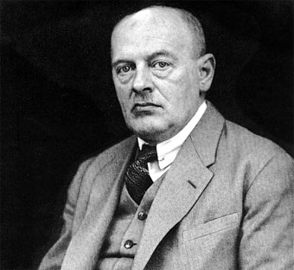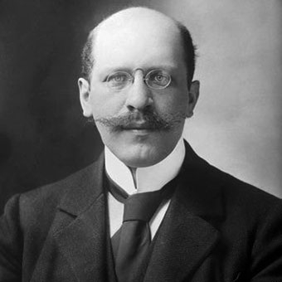
M. Scheller H. Munstenberg J Hessen

++ Enrique Rickert (1863-1936) comenzó a dar los pasos que no había conseguido del todo Scheller. Su obra central es de 1921: "Estudios de Filosofía". En ella trata de desarrollar también una organización axiológica. Y lo consigue con rigor y con amplitud.

Mas su pensamiento se desenvuelve en otros estudios: "El objeto del conocimiento", "Ciencia cultural y ciencia natural", etc. Y sobre todo su obra más práctica y concreta "EI sistema de los valores". En esta obra clasifica sus valores en forma de abanico interminable y creciente por grados:
• Un primer grado viene definido por la lógica, la ética, la verdad, la ciencia, el placer, la posesión, la seguridad, la libertad, etc.
• Un segundo grado asciende. a la belleza, al arte, al amoř, a la felicidad, a la contemplación, a la posesión, etc.
• Un tercer grado viene dado por la plenitud, la santidad, la eternidad, etc.
Aunque los planteamientos de Rickert son difusos, y con frecuencia su reflexión se halla vinculada a la terminología más que a la realidad, ya que los valores estarán siempre más en la intensidad que en la diversidad, su reflexión es de gran pureza, de gran seguridad, de impresionante riqueza.

++ Juan Hessen (1889-1965) es el filósofo que orienta los valores hacia una dimensión teológica y trascendente, en clave cristiana. En sus libros "Filosofía de los valores", "Filosofía y religión", y en otros, perfila una Axiología "confesional". Vale lo que tiene carácter de eternidad. Lo pasajero, lo que no tiene permanencia, no vale, al menos no vale del todo.

Sus planteamientos, siendo aceptables desde el punto de vista religioso, quedan pendientes de una sólida elaboración racional y sistemática. Con la reflexión realizada por estos y otros pensadores posteriores en tomo a los valores, el tema Se ha convertido en algo importante y preferente en la Filosofía reciente. Si bien lo más llamativo del tema de los valores es su popularización fuera de los ámbitos estrictamente filosóficos.

--- Tres cuestiones han pasado a ser comunes en estos ámbitos más populares, más inmediatos, más pragmáticos.

• La primera es la autentificación del valor. En una sociedad moderna, cuyo rasgo más llamativo es la fluctuación, la versatilidad, la inestabilidad y el pluralismo, el hombre moderno quiere cerciorarse de lo que es valor y de los que simplemente parece tal. Así pues la autenticidad se convierte en una obsesión, para cuya superación tiene que acudir a la Axiología objetiva.

• Además, existe también entre los hombres actuales cierta preocupación por la homologación de los valores. Al vivir en circunstancias de intercomunicación mundial, rápida, pluriforme y cambiante, queda siempre la duda de si en todas panes las mismas cosas valen lo mismo. Esa duda de si los valores son objetivos o dependen de cada cultura o de cada situación concreta, sorprende a los hombre y con frecuencia les llena de curiosidad. Hacen lo posible por descubrir los valores preferentes en otros ámbitos éticos, estéticos, o culturales. En definitiva, se preguntan por la objetividad o la subjetividad de los valores, por su estabilidad o por su variabilidad.

• Y como conclusión, ante la gran diversidad de valores que interpelan la conciencia de los hombres, se despierta en los más sagaces o en los más interesados el deseo de establecer una jerarquía de valores, ya que no todos son iguales y es preciso establecer criterios de graduación y modelos de configuración. Si un valor se sitúa con objetividad entre otros muchos, resulta más fácil apreciar con permanencia su significado, su resonancia ambiental y su misma identidad.

No siempre son coincidentes las opiniones que los valores merecen en los mismos que
reflexionan con afición sobre ellos. Pero la Axiología tiene algo de interesante, de dinámico, de desafiante que la vuelve especialmente atractiva en el quehacer filosófico. No en vano toda labor filosófica tiene algo de axiológica, pues trata en todo momento de diferenciar entre lo que es auténtico y lo que no lo es.

2. EL PERSONALISMO COMO SISTEMA Y COMO ESTILO

Lo mismo que acontece con la Axiología, sucede en la Filosofía reciente con la identidad personal del hombre, que se convierte en centro de la reflexión y de la actuación de los filósofos de la Personalidad. Pero la Personalidad sólo tiene sentido en cuanto es la conciencia de la Persona. y por eso resulta imprescindible hacer una intensa reflexión sobre la Persona para entender y valorar todo lo relacionado con la Personalidad: comportamiento, relaciones, progreso y realización ante los demás.

El concepto y la definición de Persona es muy antiguo en la Filosofía de Occidente; y de alguna manera ha estado siempre presente en la Filosofía de los grandes creadores del pensamiento. En cuanto sistema o estilo filosófico, el personalismo ha revestido tres direcciones.

• La dirección teológica, apoyada en la distinción radical entre individuo y persona, entre conciencia e inteligencia, entre individuo y comunidad. Ha primado en las diversas definiciones y descripciones que sobre el concepto de Persona se han realizado en la Historia.
• La Interpretación metafísica ha ido mucho más allá al describir e interpretar los rasgos esenciales del concepto de Persona. En el ser radical de Persona se apoya la naturaleza, la
identidad y la dignidad del hombre. En la dimensión metafísica se fundó siempre el Derecho y la Sociología, pues Persona y Hombre se identifican de alguna manera, hasta poder afirmar que el ser personal equivale al ser humano. Sólo siendo hombre se puede llegar a ser Persona, de forma que ni jurídica, ni Sociológica, ni metafísicamente hay precedencia o posterioridad entre ambos conceptos.
• La interpretación ética, psicológica y hasta política del concepto de Persona implica una
posición intermedia entre lo metafísico y lo existencial, lo configurativo y lo operativo, lo estructural y lo convivencial. En este sentido la Persona se identifica con la capacidad del ser y de comportarse. El ser la raíz de la Persona. Y el actuar es la manifestación de la Persona.

Este tercer estilo de entender la Persona, como plataforma entitativa de la Personalidad, la cual a su vez es la conciencia de ser Persona, es la que más terreno ha ganado en la Filosofía contemporánea y la que sigue estimulando, la reflexión de muchos pensadores que hoy constituyen el llamado movimiento personalista.
Podemos analizar el pensamiento de algunos de estos representantes del personaismo,
aunque es preciso reconocer la diversidad de los planteamientos que formulan y la orientación práctica más que especulativa que adoptan.

— El pensador francés Luis Lavelle (1883-1951) es el que sirve de pórtico a un personalismo de cuño espiritualista, en el cual se parte de los valores trascendentes y se llega a definir al hombre por su categoría espiritual.

• Las obras de Lavalle, Profesor de la Sorbona y del Colegio de Francia, sintetizan el esencialismo platónico y el existencialismo contemporáneo no entre la Psicología y la Metafísica. Y convierte a la dignidad y a los valores humanos en punto habitual de sus referencias,
Entre sus escritos merecen especial recuerdo, "Del ser", "Del acto", "lntroducción a la ontología" y sobre todo los dos grandes volúmenes de su "Tratado de los valores‘‛ que le convierten en un profundo axiólogo, aun cuando su perspectiva es personalista con preferencia.

• El personalismo de Lavelle está preocupado por el ser ético del hombre. Valor, ideal, bien, existir, sobre todo realidad son términos que se repiten hasta la saciedad y pretenden
ser definidos hasta la profundidad.

El yo humano es el que capta las realidades y no sólo las ideas, que son vacías si sólo Se reducen a conceptos. El proceso de la captación es la labor más definitoria de la Persona. Y ese proceso sigue determinados momentos o etapas:
primero, captación del yo y del mundo;
segundo, participación en lo captado;
tercero proyección;
cuarto, saboreo placentero de la realidad asimilada.

Este proceso es la fuerza que hace a la Persona ser tal. Si la persona sólo se mira en sí, no puede ser entendida del todo. Si la Persona se contempla como fuente de energía, como realidad en movimiento, llega a ser descubierta como lo que es.
Por eso el personalismo de Lavalle es sobre todo dinámico.

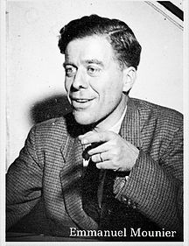
L. Lavelle M. Mounier

El más significativo constructor del personalismo es Emmanuel Mounier (1902-1976) que representa una explosión de confianza en la actividad de los intelectuales, por su acción personal de propagandista incansable, y también por el núcleo de intelectuales católicos que se coordinaron en torno a su figura y a su Revista "Esprit".

Emmanuel Mounier nació en 1902 en Grenoble y se educó en la misma ciudad y después en La Sorbona. Enseñó Filosofia en Saint­Omer. Renunció a la docencia en 1932 y se dirigió a Paris, con un grupo de jóvenes con los que fundó y animó la Revista "Esprit", con la dirección de intelectualismo católico.
Se preocupó por cuestiones sociales y políticas y escribió afanosamente sobre ellas, alejándose cada vez más de actitudes burguesas en que se había refugiado gran parte del catolicismo europeo. Esta actitud le concitó muchas adhesiones, pero también múltiples
adversarios.

De 1941 a 1944 'Esprit" fue suprimida y Mounier encarcelado por el gobierno de Vichy. Después de una huelga de hambre para reafirmar su libertad, quedó en libertad y siguió publicando la Revista.
Sus mejores obras, fruto ya de su nueva actitud de libertad, fueron saliendo en estos años de postguerra, con un intento explícito de combinar teoría socio­persona| y compromisos concretos.

Falleció en Châtenais­Malabris (Seine) el 22 de Marzo de 1950. Aunque su revista "Esprit", la plataforma intelectual de toda su vida, Ie hizo posible divulgar sus reflexiones, el personalismo, como movimiento filosófico con carta de naturaleza, sólo se extendió después de su muerte.

• Sus obras fueron muchas, comenzando por estudios en profundidad sobre Charles Peguy. Después se orientó a escribir obras sobre el personalismo: "De la propiedad capitalista a la propiedad personal", "Manifiesto al servicio del personalismo", "Revolución personalista y comunitaria", "lntroducción a los existencialismos" , "Qué es el personalismo", "Los miedos del Siglo XX y la fe cristiana", etc.

• Su actitud comienza siendo reacción contra al comunismo y contra la burguesía. Contra la una como lo muestran sus estudios sobre los comportamientos económicos del capitalismo. Contra el comunismo como lo muestran los mismos títulos de sus libros. Ambas actitudes que se reparten el mundo social, política e ideológicamente a mediados del siglo, suponen una despersonalización del hombre. Y contra esta situación reacciona Mounier.

• Pero la base de su sistema es más positiva que reactiva. El hombre se define ante todo en cuanto Persona. Ser Persona equivale a situarse entre dos conceptos extremos: individualidad y colectividad. El individuo se entiende por su conciencia. Pero el individuo se realiza como Persona en la comunidad.
La Persona se hace tal por la lucha por su dignidad, por la comunicación, por la fecundidad, por el desarrollo de los propios valores.
La cumbre de la conciencia de ser Persona está en la trascendencia. Por eso Mounier promociona y proclama los valores espirituales como la señal de la autenticidad personal. El comunismo, en cuanto es materialismo, no puede resultar compatible con el concepto de Persona. Para él sólo hay productividad. El capitalismo por el contrario sólo Se interesa por la rentabilidad.

El cristianismo armoniza el valor del hombre considerado Individualmente y también en cuanto miembro de una comunidad de afecto, de ideales y de creencias, que Mounier llama de fe. La influencia de Mounier es más sugestiva que impositiva. Sus ideas y sus sentimientos son tan naturales y evidentes que no se precisaban sus definiciones para que resultaran evidentes. Pero tuvo el mérito de ponerlas sobre la mesa para quienes quisieran acoger su visión elegante y atractiva del ser humano.

+++ Las fórmulas y los estilos del personalismo se han ido diversificando en los últimos tiempos. No constituye un movimiento coherente, salvo la coincidencia en resaltar la figura del hombre en cuanto valor en sí mismo.

• René Le Senne (1882-1954) con sus libros de fuerte sabor psicológico, sabe orientar el
personalismo hacia temas de conciencia, de sociabilidad y de responsabilidad. Algunas de
sus obras más filosóficas "El deber”, ”Obstáculo y valor" o "Filosofía del espíritu cristiano" aportan conceptos permanentes por su solidez y por su objetividad.

• Maurlclo Marlau-Ponty (1908-1961), profesor de la Universidad de Lyon, supo elaborar
un personalismo con ecos racionalistas, como aparece en sus obras: "La estructura del
comportamiento" , "Humanismo y terror" , "Elogio de la Filosofía".

• Martin Buber (1878-1965), Profesor de Frankfurt y de Jerusalén, promotor de un personalismo espiritualista y trascendente, desarrolla en sus obras la valoración del diálogo con la divinidad. Así lo hace en "Yo y Tú", aunque sus perspectivas son más pluriformes en su "Culpa y sentido de la culpabilidad‘, en "Realeza de Dios' y en "Qué es el hombre", etc.

• J. Lacroix (1900-1989) recoge en su libro “Personalismo como anti-ideología" una actitud cristiana, por su defensa de los valores espirituales, no pudiendo ser tales los que previamente no pueden catalogarse como humanos.

• Siguen de alguna manera surgiendo nuevas fórmulas personalistas promocionadas por
autores como Maurice NédonceIIe (1905­1991), P. Ricoeur (n en 1913-2005), y otros, que siguen mirando al hombre como un objeto preferente de atenciones y como un tema de profundas demandas de reflexión.

Tiene el personalismo también intenso eco en el ámbito de la Psicología y de la Sociología. Así, figuras especialmente influyentes como. Gordon Allport (1897-1967) con su gran obra sobre "La personalidad"; o como Karl Rogers (1902-1980) con estudios al estilo
de "Cómo llegar a ser Persona", mantienen la atención científica en los aspectos psíquicos
y clínicos del hombre personal.

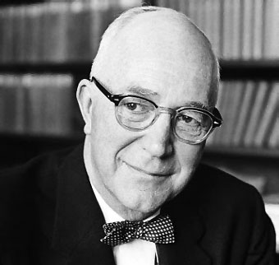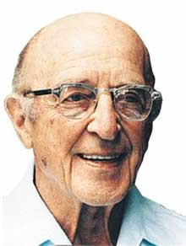
G. Allport K Rogers

No es aventurado afirmar que el movimiento personalista no es un campo filosófico ya agotado para la reflexión de los grandes pensadores. Podemos emitir el juicio de que se encuentra precisamente en sus momentos iniciales, tanto por las circunstancias sociales que lo estimulan: cambios culturales vertiginosos, inseguridad del hombre moderno, intercambio entre las diversas razas, etc., como por la misma demanda interna de la conciencia del hombre moderno.

De una u otra forma, la reflexión filosófica siempre vuelve sobre el hombre, ya que es su
deseo de ser libre lo que hace posible el que la Filosofía no se agote. Sin sensibilidad personalista no hay posibilidad de promoción filosófica. Y cuando algunas corrientes se han extralimitado en su frialdad científica, como es el caso de la Filosofía analítica, de los movimientos sociologistas o de las mismas corrientes teológicas o espiritualistas, se termina
regresando a estudiar al hombre para iluminar el panorama de las demás perspectivas.

Con todo, lo importante en los movimientos personalistas es no reducirlos a frías terminologías de vanguardia, como con frecuencia se hace o se ha hecho. El tema del hombre ofrece interés en sí mismo, incluso por encima de la utilidad que puede reportar en la sociedad. El personalismo no es un humanismo más, en el contexto de las preocupaciones antropocéntricas. No interesa por la ayuda aportada, sino por su capacidad de llevarla reflexión a temas o aspectos trascendentales.

Por otra parte las perspectivas personalistas hacen posible la realización de labores de síntesis entre datos de diversa procedencia: datos históricos, reclamos geográficos, recursos económicos, valores estéticos, relaciones sociales, incluso referencias espirituales.

Por eso el personalismo no debe apreciarse como una corriente filosófica más, sino como el tono que impresiona todas aquellas corrientes que tienen al hombre como centro preferente de atención y análisis.
l
3. EL ESTRUCTURALISMO COMO INTERPRETACION DEL HOMBRE

A quienes les pareció que el personalismo era un movimiento más descriptivo que analítico y se detuvieron en buscar el contexto en el que el hombre se mueve, les surgió el
desafío de construir esquemas de pensamiento que sintieran para situar la vida humana con adecuación y acierto.
Así surgió el estructuralismo, como intento de señalar posiciones, referencias, esquemas, diseños o estructuras para la vida, para la persona, incluso para el espíritu del hombre. La fuente de las soluciones estructuralistas está en los proyectos de los lingüistas para explicar la comunicación.

Fernando de Saussure (1857-1913) en su "Curso de Lingüística General" establece unos principios de explicación del lenguaje que conmocionan, no sólo las formas de la enseñanza lingüística, sino también el análisis de las estructuras mentales que hacen posible el lenguaje.
La actitud estructuralista salta de la Lingüística a la Sociología, a la Ciencia y a la Filosofía y se origina un intento de entender al hombre desde una perspectiva existencial.

Claudio Levi-Strauss (1908-1978) ha sido el primer sistematizador del estructuralismo como sistema de explicación de la vida humana. Su actitud inicial ha sido principalmente antropológica, pues en este terreno realizó sus trabajos más célebres: ’‛La antropología estructural", "Las estructuras elementales del parentesco", etc.

Pero pronto su actitud se vuelve más sociológica y filosófica y convierte el estructuralismo en un diseño intelectual para explicar todos los hechos vitales y sociales del hombre. Así acontece en "EI pensamiento salvaje", en "Mitologías", "Mito y significado", "Estructuralismo y ecología" y sobre todo en "Tristes Trópicos”, que es su obra más conocida. Como antropólogo Levi- Strauss analiza los elementos sustentantes de la vida humana: la cultura que da forma al entorno, los lenguajes que configuran la mente, los sistemas de la relación colectiva y personal, las reglas del cambio, los usos, las instituciones, etc.

Su visión es tan absorbente en favor de las estructuras que termina haciendo desaparecer el valor del individuo, lo que equivale a sacrificar lo personal ante el altar de lo colectivo que absorbe a cada identidad humana.

Por eso el estructuralismo antropológico que este pensador representa comenzó siendo
un complemento explicativo del personalismo y terminó siendo una peligrosa negación del
hombre.

­ Jacques Lacan (1901-1981) desenvuelve el estructuralismo por la vía del psicoanálisis.
Mezcla en sus diversas obras la actitud de Freud con la de Levi-Strauss, pasando de lo psicoanalítico a lo antropológico en una rara filigrana intelectual de exégesis y de terminología sectorial.
Sus abundantes páginas escritas se han publicado en bloques con el nombre de "Los Escritos" o con su equivalente castellana de "Seminarios". Entre ellos sobresale sobre todo ”Los cuatro conceptos fundamentales del Psicoanálisis‘‛ o bien ‘‛El yo en la teoría de Freud y en la Técnica ".
La visión que Lacan ofrece del hombre es muy limitada y desde luego resaltan primordialmente sus aspectos de conciencia que reacciona y no de Persona que se define ente sí misma y ante los demás.
Su teoría más conocida sobre el hombre es la llamada del 'estado del espejo", en la que anuncia y enuncia el sentido reflejo del hombre, el cual siempre actúa como su propio doble, como mirándose a sí mismo y dándose cuenta a sí mismo del propio hacer. Es una manera original de entender, con vocación de testigo, el propio yo freudiano. En función de ese ser testigo de la propia vida, el hombre se entiende a sí mismo como si no fuera él y se hace capaz de establecer cierta armonía entre el yo y el no yo, entre la subconsciencia que posee y el mundo en el que se mueve.

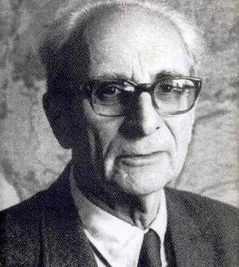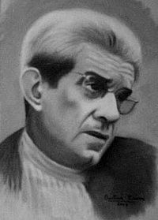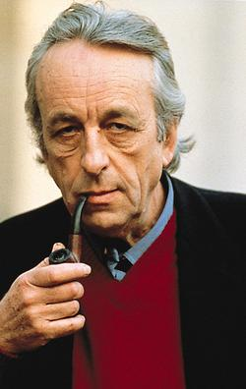
Cl. Levy-Strauss J. Lacan L Althuser

­ Luis Althuser (1918-1990) ya citado en su representatividad marxista, bien puede ser considerado como estructuralista, a pesar de su explícito rechazo de tal categoría en su autocrítica de 1974, 'Elementos de autocrítica". Sin embargo sus obras más recientes, las que siguieron a su período de interpretación del marxismo, reclaman el concepto de estructura como forma primordial de entender al hombre y todas las cosas relacionadas con la vida humana.
Entre las Obras de este segundo Althuser podemos recordar 'Posiciones", "Sobre el trabajo teórico: dificultades y recursos" y "La transformación de la Filosofía". Como hombre de sólida formación marxista, y por lo tanto dialéctica y pragmática, Althuser deja entrever siempre el valor que ofrece a la realidad inmediata, a la necesidad de las tensiones y a la visión del hombre desde su cualidad de recurso manipulable.

El estructuralismo marxista de Althuser resulta con frecuencia una cadena de interrogantes que, a fuerza de aludir a estructuras artificiales, desaparece devorado por la utopía e incluso por la superficialidad.

+ Más consistente y elaborado es el estructuralismo de Michel de Foucault (1916-1984) que bien puede ser definido como historicista o como una arqueología del saber humano.
Sus mismos libros inspiran esta manera de entender al hombre y a la sociedad. Así son
"Arqueología del saber”, "Las palabras y las cosas”, "Saber y verdad", "EI pensamiento de
afuera", etc.

Las estructuras del saber son las que hacen posible situar al hombre en la vida y en medio de los demás seres humanos, primero porque se han ido construyendo a medida que se ha configurado el hombre actual; y segundo, porque sin la cultura en la que se vive, el hombre queda atrofiado o, lo que es lo mismo, desestructurado.

Foucault se muestra muy preocupado por esa posible desestructuración, a juzgar por los
muchos estudios que ha hecho de anomalías y desequilibrios: "Historia de la locura en la época clásica” , "Locura y Sinrazón '‛, "Nacimiento de la clínica”, etc).
Pero su perspectiva no es la de un psiquiatra que busca soluciones a los riesgos humanos, sino la del pensador que advierte cómo el hombre no puede abstraerse de su realidad cotidiana. En este sentido tiene tanta importancia la visión estructural de Foucault. Ella, en cierto sentido, es la más elaborada y desde luego la que más se acerca a un personalismo integral, por lo que bien se le puede considerar como representante de un personalismo estructuralista o de un estructuralismo personalista.
En algunos de sus abundantes libros: 'La microfísica del poder'; "La voluntad de saber" o el "Teatrum Fhilosophicus”, se preocupa intensamente por el porvenir del hombre, por sus estructuras más internas y personales y por las riquezas que trascienden las meras
circunstancias elaboradas por la historia de cada ser.

++ En cierto sentido el estructuralismo como sistema y como estilo de filosofía, se ha desarrollado en diversas líneas aplicativas. Una de las más creativas es la representada por la Escuela de Piaget.

Jean Piaget (1896-1980) estrictamente no es un estructuralista como los anteriores. Pero
sus trabajos han estado tan orientados al estudio de las estructuras mentales del hombre que bien se le puede considerar como fecundo analista en este terreno.

Nació en Neuchâtel, en Suiza, en 1896. Se formó sobre todo en Zoología y en Biología por afición y en las Universidades de Zurich y París en Lógica y Filosofía.
En 1921 comenzó su vida docente en Ginebra. Desde 1929 fue Director de la Oficina Internacional de Educación de Ginebra. Representó varios años a Suiza en la UNESCO.
En 1956 fundó en Ginebra el Centro Internacional de Epistemología Genética para lograr un trabajo interdisciplinario al que era muy aficionado.
Multiplicó sus investigaciones y publicaciones en el terreno de la Psicología Infantil, pero
siempre en cumplimiento de su gran objetivo que fue comprender Cómo funciona la inteligencia humana desde los primeros años, terreno en que pude ser considerado como la autoridad máxima de los últimos tiempos.
Aunque participante en multitud de encuentros internacionales y representante significado de muchos organismos, Congresos y movimientos psicológicos de todo el mundo, su labor de investigador infatigable estuvo siempre en torno a su centro de Ginebra.
Falleció en venerable ancianidad, a los 84 años, en 1980. Su prestigio científico y los homenajes siguieron a su muerte, de forma que su influencia sigue viva sobre todo en el Campo de la Psicología, en donde obtuvo sus más resonantes triunfos.

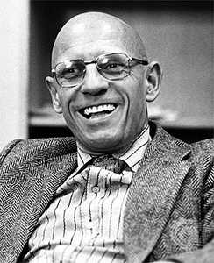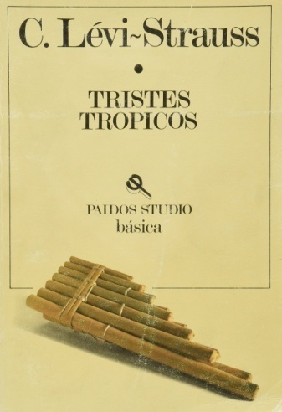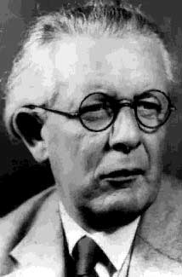
M de Foucault J Piaget

Sus innumerables obras escritas y sus trabajos de investigación y de reflexión se han movido en dos terrenos: el de la Psicología cognoscitiva evolutiva y el de la Epistemología
estructural. Sus obras fueron traducidas pronto a casi todos los idiomas cultos. Con frecuencia sus conclusiones no son personales, pues tuvo el mérito de crear buenos equipos de trabajo compartido y de configurar una escuela que ha dado grandes investigadores en su línea psicogenética o en otras dimensiones más eclécticas

En el primer campo tiene obras tan conocidas como "La representación del mundo en el
niño" o "El nacimiento de la inteligencia ". En el ámbito epistemológico que es el más concorde con la reflexión filosófica tiene obras de gran valor como "lntroducción a la epistemología genética", "La génesis de las estructuras lógicas elementales”, "El estructuralismo", "Psicología y epistemología", "La epistemología genética", "Epistemología de las ciencias del hombre'; etc.

Las ideas de Piaget en este segundo terreno no son fácilmente sistemáticas ni resumibles. Parte del principio de que los conocimientos pueden ser reductibles a esquemas básicos y de que existe una difusión entre los científicos y entre las áreas del saber que están reclamando una reducción o una ordenación.

Epistemología Genética que funda establecer relaciones y estructuras básicas fueran válidas para todas las ciencias economizaran esfuerzos y ambigüedades

Aunque el propósito no se cumplió del todo sí logró Piaget revalorizar cierto estructuralismo lógico y psicológico entre muchos científicos y pensadores. Equivalía ello a someterse a la disciplina mental a la hora de pensar y de publicar el pensamiento. Implicaba el riesgo de reprimir la creatividad. Pero abría cauces de comunicación intercientífica que era imprescindible en el mundo de Piaget y desde luego desde la perspectiva internacional en que se movía.

La aportación de Piaget en su dilatada existencia, además de sus investigaciones experimentales, bien puede considerarse en la promoción de la disciplina de la mente filosófica. Posee el mérito de haber pensado en la conveniencia de estructuras lógicas que ordenen y clarifiquen los pensamientos de los que por profesión se dedican a la noble tarea de investigar, de ordenar y de crear Ciencia Filosofía y Sabiduría.

También hemos de considerar que la figura de Piaget ha abierto muchos cauces que hoy resultan familiares en varias áreas del conocimiento, pero que para él supusieron audacias mentales que no siempre pudo expresar con claridad en los comienzos. Su figura, a pesar del tiempo transcurrido sigue resonando con ese eco estructuralista que el prefirió denominar epistemológico.

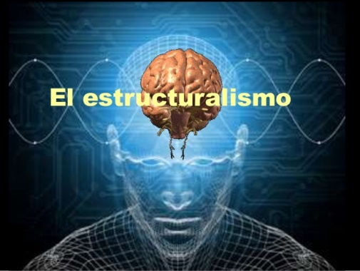

4. ANALISIS Y PROSPECTIVA EN ESTUDIO FILOSOFICO

Sea desde los valores, desde la persona o desde las estructuras, lo importante en la tarea filosófica está en hacernos siempre conscientes de que filosofar es buscar y la búsqueda nunca termina del todo puesto que la verdad absoluta es inalcanzable.

Cuando Hegel terminó su Enciclopedia de la Ciencias Filosóficas con la frase de "Y con esto se terminan las Ciencias filosóficas". Olvidaba la superior razón que tenía una par de milenios antes Aristóteles para iniciar su Lógica con la idea de que '‛Los hombres están siempre buscando".
Las corrientes filosóficas más actuales siempre habrán de tener otras posteriores y los últimos filósofos que anuncien reflexiones firmes tienen que estar dispuestos a conceder el paso a los que vendrán después con nuevas ocurrencias.
Podemos decir que en la Filosofía moderna predomina una doble intención que ahora
tenemos que condensar: la preocupación por explicar el presente y la inquietud por averiguar el porvenir. La primera preocupación la vamos a dejar simbolizada en la frecuentemente llamada Escuela de Frankfurt. La inquietud por el porvenir la tendremos que resumir en la preocupación por la ciencia prospectiva que es el estudio científico, lógico y matemático del porvenir.

+ La Escuela de Frankfurt es la denominación que "convencionalmente" se da a un grupo de pensadores germanos, de alguna manera vinculados con esta referencia geográfica y con una actitud social y crítica. Su común denominador es el intento de analizar los hechos sociales de nuestro mundo dialéctico y conflictivo, y su vínculo estructural se halla en el "lnstituto para la Investigación social", creado en torno a la Universidad de Frankfurt.
Todos ellos exploran con afición y profundidad las realidades de cultura, industrialización, movilidad social, consumismo, insatisfacción, dispersión interdisciplinar, mediaciones sociales, pluralismo, etc. Aunque en ciertos momentos revistieron algunos de los autores afinidades dialécticas y marxistas, tal vez esta perspectiva no era más que una incidencia pasajera, ya que los análisis sociológicos se movían por un afán hermenéutico y no por motivaciones políticas o sectoriales.

• Max Horkheimer (1895-1973) fue el fundador del Instituto. Es el más preocupado por la configuración de la sociedad en clases y con actitudes competitivas, sin progresos a pesar
del siglo que lleva la revolución marxista de las ideas transformando el mundo.
Sus obras se mueven con una carga polémica y tal vez tendenciosa, como es el caso de
“Dialéctica de la ilustración" o también "El eclipse de la razón".

• Teodoro W. Adorno (1903-1969) tiene libros como 'Dialéctica negativa", "Teoría estática” "La crítica de la cultura y de la sociedad" o "Filosofía y superstición". Es tal vez el más crítico de todo el grupo, con interpretaciones relativamente tendenciosas y visiones parciales, por tomar sus argumentaciones desde perspectivas históricas muy antiguas o con planteamientos más estéticos que lógicos.

• Erich Fromm (1900-1980) puede pasar por el más popular de todo el grupo. Es al menos
el más leído en los ambientes juveniles, por la viveza de sus temas la originalidad de sus planteamientos e incluso lo audaz de sus invitaciones.
lncluso se puede decir que sus libros se han hecho populares: ”El arte de amar", "EI Corazón del hombre', "La revolución de la esperanza', etc.
Con frecuencia sus planteamientos son más éticos que críticos y sugiere más una liberación psicoanalítica que una argumentación lógica para dar respuesta a los problemas.

· Herbert Marcuse (1898-1980) es la otra figura que también se ha hecho enormemente popular por los agudos y también irónicos análisis que hace de la sociedad consumista actual. Críticas como las formuladas en "El hombre unidimensional", "La tolerancia represiva", "Razón y revolución", "Eros y revolución", "El marxismo soviético", "Cultura y sociedad”, “Etica de la Revolución” o "El final de la utopía", han popularizado su nombre y han
contribuido a incrementar cierta respuesta social a un consumismo deshumanizado.

+ Jürgen Habermans (1929­199'?) es el representante de la llamada generación de Frankfurt. Es también el que orienta la reflexión hacia fórmulas más liberales y menos condicionadas, por una concepción estamental de la sociedad. 'Teoría y Práxis", "Teoría analítica de la ciencia dialéctica" o "La técnica y la ciencia como ideologías', son algunos de sus libros más primerizos, pero también sus mejores análisis sociales, ya cargados de cierto liberalismo con sabor a humanismo.

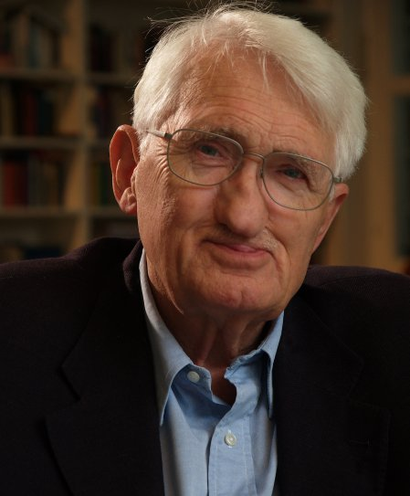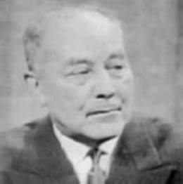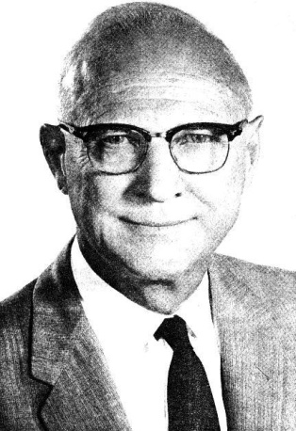
Habermans G Berger J.P. Guilford

++ La Filosofía de los tiempos actuales no sólo prefiere sin más el análisis de la situación
por la que la sociedad atraviesa. También se ha creado, procedente del campo de la Economía, de la Demografía y de la Sociología, una línea de reflexión llamada Prospectiva.

La base de esta visión del porvenir no es desde luego la fantasía o la ingeniosidad que sólo podrían construir esquemas adivinatorios de futurología. Es más bien la Lógica más rigurosa y, eventualmente, los instrumentos auxiliares de las Matemáticas de probabilidades o de interrelaciones

• Gastón Berger (1884-1963) puede ser considerado como el iniciador sistemático de este
tipo de reflexión prospectiva. En sus libros más significativos, como "Fenomenología del
tiempo y prospectiva" o en "Etapas de la prospectiva", ha hecho saltar el afán de prever el
porvenir, del terreno del arte intuitivo, a la altura de la Ciencia rigurosa y de la filosofía objetiva.

• L. Guilford (1897-1982) ha indicado con sus trabajos sobre la inteligencia: 'La Creatividad", "La estructura de la inteligencia" o "La personalidad creadora': cómo el porvenir es ante todo acción creativa de la inteligencia.
Por eso reclama nuevos diseños que permitan al hombre (acomodarse a las transformaciones inevitables que sobrevienen en la sociedad actual.

• Marshall Mac Luhan (1911-1980) en sus libros "La Galaxia de Gutenberg" o "Guerra y
paz en la aldea global", ha insistido en que los lenguajes del porvenir no van a ser los conceptuales sino los de la intuición de la imagen. Sin negar el valor de la idea, ha profetizado, como buen conocedor de la cultura audiovisual moderna, nueva vida que los mass-media promociona.

• En definitiva, como dirá el analista de los procesos actuales y de las previsiones venideras Ernesto Bloch (1885-1977), en su obra de previsión “El principio de la esperanza"; "Le utopía del porvenir”. Es lo mueve también el presente de los hombres... porque la esencia del mundo no está en la preteridad sino que se halla en lo que viene.

La verdadera Filosofía no es la que se habla, la que se escribe o la que se piensa. Es la
que se sigue pensando, la que se sigue proyectando y la que se convierte cada amanecer y cada atardecer en vida y en acción. La Filosofía auténtica no es la de los grandes hombres que engrosaron los manuales de Historia O llenaron las estanterías de las Bibliotecas.
Es más bien la de los filósofos anónimos que, hoy mismo, siguen pensando, sistematizando, analizando, interpretando y creando en el anonimato de la vida haciendo que se convierta en pensamiento original y vital lo más cotidiano y vulgar de la vida.
Gracias a que la Filosofía es vida, se sigue avanzando. Nunca se terminará de interpretar
el mundo en plenitud. Pero cada vez se le irá haciendo caminar un poco más y se hara claro su razón de ser que es el vivir
5 FILOSOFIA PERSONALISTA SURAMERICANA

Como no podía ser de otro modo, el espíritu vitalista suramericano impulsa a lo largo del
Siglo XX un intento y paralelo movimiento personalista. El hombre suramericano se siente
original y al mismo tiempo pluriforme. Desarrolla en lo político, en lo económico y en lo social una conciencia de valor y de autenticidad. Y esto Ie lleva a crear también su autenticidad cultural y su originalidad moral.

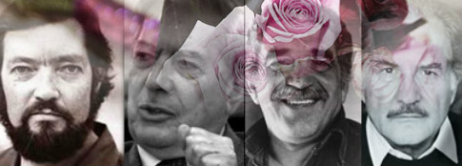

Por este motivo el Personalismo y la Axiología prenden en el alma americana con rasgos
originales. Desde luego se mantiene muy distante del materialismo europeo y también del pragmatismo norteamericano, incompatibles ambos con pueblos que aman la vida, que sienten deseos inmensos de libertad y sobretodo que se saben protagonistas de su propia historia.

++ Este personalismo reviste a veces caracteres de idealismo teñido de resonancias criticistas. Se adoptan posturas intelectualistas tanto en la temática como en las formas de reflexionar. Pero se sitúa la Persona y el hombre en el centro de las múltiples consideraciones.

• El argentino Francisco Romero (1891-1962) puede presentarse como un modelo de esta
orientación. Tiene trabajos de gran sentido humano como su "Filosofía de la Persona" y también su reflexión serena y sistemática "Teoría del hombre". Ha desarrollado aficiones de crítico filosófico en la línea neokantiana en sus libros: "Filosofía contemporánea" y en
“Lógica y nociones de teoría del conocimiento”.

EI mejicano Samuel Ramos (1897­1959) se ha mantenido en la misma orientación, siendo uno de los más claros exponentes de los estudios de Axiología en todo el continente. Sus escritos, como "Hacia un nuevo humanismo"o "Filosofía de la vida artística", son visiones realistas, aun cuando pretenden ser idealistas, del hombre contemporáneo.

• El literato y novelista venezolano Mariano Picón Salas (1900-1964), con su estudio histórico "De la conquista a la independencia: tres siglos de historia cultural hispanoamericana", se ha esforzado en investigar y destacar los valores culturales de nuestro Continente.

• El médico y vitalista argentino Alejandro Korn (1860-1936) fue otro gran entusiasta de los estudios del hombre desde la perspectiva de los valores que sabe promocionar: libertad, conciencia, progreso, cultura, dignidad. En sus libros. ’‛El concepto de la ciencia”, “Bergson y la Filosofía contemporánea” , "Comenzó la vida nueva", y sobre todo en su libro más representativo ”La libertad creadora", se mueve decididamente en este terreno y sentido.

++ Resulta conveniente recordar también que la Filosofía explícita y decididamente cristiana ha cultivado también un sentido preferente personalista, como no podía ser por menos en un continente de mayoría católica.

• En el ámbito argentino merecen un recuerdo especial Octavio Nicolás Derisi (1907-2002) con obras de enorme trascendencia ética como ”La persona: su esencia, su vida, su mundo" o también "Filosofía de la cultura y de los valores". El también argentino Alberto Caturell (1927-2005) escribió estudios como "El filosofar como decisión y compromiso” "Lecciones de filosofía" y "Cultura y cristianismo”
Ambos representan los estudios hechos en los ámbitos eclesiales por su personal
vinculación con la jerarquía eclesiástica.

• En el otro extremo del Continente, en el ámbito mexicano, Osvaldo Robles (n. 1904),
con libros como "Propedéutica Filosófica"o "El alma y el cuerpo" o también José Rubén
Santamaría (n. en 1919), con su “Filosofía de lo Absoluto”, publicada en 1966, son los `
principales exponentes de un pensamiento personalista explícitamente cristiano y con
intensas perspectivas metafísicas y espiritualistas.

• Cierta resonancia ecléctica, pero de fuerte sabor tradicional, ha tenido recientemente la obra del también mejicano Agustín Basave Fernández del Valle (1923-2006), entre cuyos escritos se puede resaltar el "ldeario Filosófico".

++ En torno a la Universidad de Lima hubo siempre un movimiento filosófico de vanguardia, que es bueno como valor de repercusiones continentales.

• Las obras históricas de Aurelio Mlró Quesada (1907-1950), rector que fue de la Universidad, pueden reseñarse en esta línea de análisis objetivo de la realidad social de la Nación.

• Del mismo modo la figura erudita de Julio Chiriboga (1896-1956), sin obra escrita, pero
modelo de docencia continua, sistemática y rigurosa, puede proponerse como modélica
también en esta dirección.

+++ - En la cultura americana hay que resaltar también la importancia que se ha dado entre nuestros pensadores a los conceptos personalistas y axiológicos, en parte por la riqueza ética y social de los hombres que componen nuestra Sociedad y en parte por la sensibilidad humanista y la sutileza estética de algunos de nuestros más recientes pensadores. Sin encuadramientos rigurosos y con cierto talante Cultural ecléctico, podemos citar algunos pensadores altamente sensibilizados con los valores humanos y personalistas.

• Carlos Montenegro (1898-1953), maestro en el arte periodístico y enamorado de las libertades patrias, mezcla cierto idealismo nacionalista con resonancias del sociologismo americano y las reivindicaciones e insatisfacciones del alma boliviana.
En estudios como ”NacionaIismo y coloniaje", se refleja un intenso eco socialista en el
contexto de una original visión histórica.

• El tono de Fernando Díez Medina (1908-1991) es, a través de proclamas nacionalistas, de producciones literarias marginales, y de sus compromisos políticos como Ministro de Educación Nacional en diversos gobiernos, moderadamente social y decididamente liberal.
Algunas de sus producciones de pensamiento como '‛Thunupa’‛, que son ensayos de corte
humanista, “Franz Tamayo hechicero del Ande" y sobre todo su "Historia de la literatura boliviana" siguen teniendo fuerza expresiva que resiste la erosión del tiempo y de los cambios.

Tal vez Humberto Palza (1900 ­ 1975), superada su etapa de cierto rigorismo populista pueda también presentarse como un gran personalista en obras como “EI hombre cono método”, en donde mezcla el idealismo racionalista con la interpretación trascendental de la vida. Sus análisis sobre las crisis espirituales del hombre americano, y del Bolivia en particular, le hacen modelo de sensibilidad ética, aun cuando no proyecta soluciones prácticas.

Ni que decir tiene que el personalismo y el moralismo latinoamericano, no está terminado ni superado como corriente de vida y de pensamiento. Incluso podríamos pensar que se halla en un momento especialmente significativo de su evolución que tal vez en él se pueda encontrar la superación del pragmatismo, el materialismo, socialismo, e incluso del misticismo que con tanta frecuencia se presentan en nuestros ambientes con reclamos mesiánicos.
Hace falta en la Filosofía latinoamericana, que surjan muchos pensadores que hablen con entusiasmo de derechos humanos, que siembren esperanzas realistas y no simplemente nominalistas, que asimilen elegancia nuestros sedimentos espirituales e incluso cristianos y, en una palabra, continúen y depuren nuestra Filosofía personalista predominante.

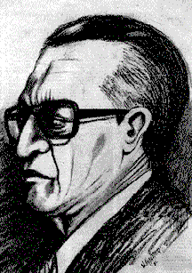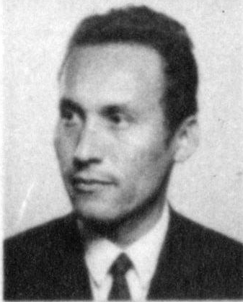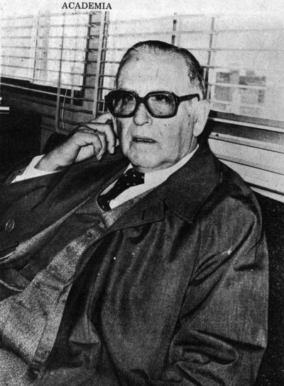
G. Francovich H. Plaza F. Diez Medina

• Guillermo Francovich (1901-1990) puede ser considerado como uno de sus mejores representantes, no sólo por la orientación de sus obras literarias, sobre todo en el género de la Novela "El monje de Potosí", "Un puñal en la noche", "Todo Angel es terrible," sino sobre todo por sus estudios sobre la realidad boliviana. "Los mitos profundos de Bolivia",
"La mística de la tierra", "La Filosofía de Bolivia", "EI pensamiento Universitario de Charcas", “El pensamiento boliviano en el Siglo XX" son algunas de sus obras. La triple orientación de Francovich: trascendentalismo abierto y pluriforme, sentido de la occidentalidad cultural de Bolivia, valoración de la originalidad étnica, mística y práctica de lo nacional, le acreditan como un modelo significativo de nuestro pluralismo espiritual y cultural

Guillermo Francovich nació en Sucre, en (1901 -1990). Estudió Derecho en su ciudad natal y se dedicó al ejercicio de la Abogacía, aunque pronto comenzó a ejercer la docencia en la Cátedra de Filosofía del Derecho. `
Ejerció durante bastantes años actividades diplomáticas en diversos países, aunque con
tendencia a regresar a la docencia para la que se encontraba primordialmente vocacionado. Durante bastantes años fue rector de la Universidad de S. Javier, en la que supo imprimir su espíritu abierto y Su impresionante capacidad de trabajo.
Sus ideas filósoficas le acreditan como uno de nuestros mejores representantes del pensamiento nacional, tanto por su vasta erudición histórica, antropológica, jurídica y sociológica, como por su pensamiento filosófico ecléctico y regido siempre por la autonomía y el sentido común.

Cree Francovich en la realidad de la vida y sospecha que siempre hay en la Persona fuerzas para superar las luchas inevitables por la existencia. Siente, como hace en “Supay”, que la lucha entre el bien y el mal es inevitable y confía en la bondad del corazón humano, si es ayudado por la cultura.
Piensa que todo pueblo tiene riquezas inaprovechadas, y que en Bolivia ha llegado la hora de ponerlas en juego (La Filosofía de Bolivia).
El mundo actual se halla peligrosamente perseguido por fantasmas y por ídolos y hay que haber desenmascararlos (Los ídolos de Bacón).

El porvenir del hombre se halla estrechamente vinculado al porvenir de la cultura, en la que todos somos protagonistas (Pachamama).
No se puede tolerar una Filosofía irracionalista, pues ella conduce a la muerte del hombre libre (La Filosofía de Martín Heidegger) y tenemos posibilidad de salir adelante con la vida y no sólo con la lógica.

La trascendencia, proclamada en los valores religiosos, es una fuerza imprescindible para el hombre y negarla es matar la mayor fuerza creadora que poseemos.
El orgullo nacional es una energía, no una escapatoria y por eso hay que explotar nuestros dones de espíritu, de solidaridad y de fe en el futuro (La mística de la Tierra).
El hombre no se define por su productividad, sino por el ritmo estético que imprime a su vida (Los valores estéticos)
Todo termina en definitiva naciendo y regresando a la vida del hombre concreto, pues el ser humano es algo más que una abstracción (La nueva antropología filosófica).

EJERCICIOS SUGERIDOS

INDIVIDUALES

+ Hacer una encuesta entre los compañeros sobre el significado que dan a la palabra
persona, personalidad y personalismo, personaje, personalizar…
+ Elegir 5 títulos de los libros citados y decir de qué sospechan que hablan
+ Preparar una minibiogratla de un autor suramericano citado buscando por internet

GRUPALES

+ Elaborar en el grupo, después de discutir, un mapa de los valores preferidos
+ Definir que autores puedes ser los diez más dignos de figurar en la literatura universal
+ Elegir uno de los autores para un premio por la originalidad del titulo de su libro

VOCABULARIO BASICO

1 Jerarquía. Autoridad, Orden, graduación de personas u objetos.
2. Epistemología. Ciencia general del conocimiento y de sus manifestaciones.
3. Genotipo. Ciencia que estudia los procesos reproductivos y los orígenes.
4. Auténticidad. Cualidad de ser en sí y de lo que está más allá de los accidentes.
5. Autoridad. Cualidad de poder imponerse a un grupo por la fuerza de argumento
6 Perspectiva. Visión panorámica física o figurada.
7. Prospectlva. Visión de cara al porvenir previsible.
8. Estructura. Esquema, organización, esquema o figura.
9. Antropocentrismo. Sistema o actitud de poner al hombre en el centro de todo
.

BIBLIOGRAFIA DE BASE
Antropología filosófica : hacia un personalismo analógico-icónico (2004) Beuchot, Mauricio Fundación Emmanuel Mounie
La experiencia integral : un método para el personalismo (2015: Burgos Velasco, Juan Manuel (1961-) Ediciones Palabra, S.A.
Introducción al personalismo (2012) Burgos Velasco, Juan Manuel (1961-) Ediciones Palabra, S.A.
Muerte, sentido y esperanza en el personalismo (2010) Horcajada Núñez, Ramón Fundación Emmanuel Mounier
El personalismo, antología esencial (2002) Mounier, Emmanuel: Ediciones Sígueme, S.A.
Personalismo existencial : Berdiaév, Guardini, Marcel (2006) López Cambronero, Marcelo ; López Quintás, Alfonso ; Fernández Ruiz-Gálvez, María Encarnación Fundación Emmanuel Mounier
El personalismo : autores y temas de una nueva filosofía (2004) Burgos Velasco, Juan Manuel. Ediciones Palabra, S.A
Problemas del personalismo (2006) Landsberg, Paul-Louis (1901-1944) Fundación Emmanuel Mounie
Mi encuentro con el personalismo comunitario (2004) : Díaz, Carlos. Fundación Emmanuel Mounier
¿Qué es el personalismo comunitario? (2010) Díaz, Carlos (1944-) Fundación Emmanuel Mounier
La experiencia integral : un método para el personalismo (2015) : Burgos Velasco, Juan Manuel: Ediciones Palabra, S.A.
Otros libros interesantes

M. Mounier. Manifiesto al Servicio del personalismo. Madrid. Taurus 1985
LI. Foucault. Saber y verdad. Barcelona. Piquet 1985
I. Foucault. Theatrum filosphicum. Matrid. Anagrama. 1982
J. Levl-Strauss. Tristes Trópicos. Madrid. Anagrama 1985
F. Habermans. Teoría de la acción comunicativa. Madrid Taurus 1988
C. Garcelós. Los valores humanos principales concepciones. Barcelona. Nov. 1988
M. Blorwisck. El estructuralismo. Madrid. Tuquets. 1985
M. Larraul. Conocer a Foucault y su Obra. Barcelona. Dopesa. 1980
M. Corvoz. Los estructuralistas. Buenos Aires. Amorrutu. 1975
F. Blázquez. Emmanuel Mounier. Madrid. Epesa 1972,.
R Campoamor. El personalismo apuntes para una filosofía. Madrid. Pentalfa1983
L. Rodríguez. El personalismo comunicativo en América Latina. Madrid. Pentalfa.1984
E. Trias. Estructura/ismo y marxismo. Madrid. Martínez Roca 1977.
P Zima. La Escuela de Frankfurt. Barcelona Galba. 1976
C González. Valores y comportamiento. Madrid. Hiares. 1986.

PRUEBA DE AUTOEVALUACION
Asociar cada título de libro con una palabra de las que Ie Siguenrazonar la asociación.

1. La situación del hombre en el cosmos es libro de:
M. Scheller, L. Lavelle, Lacan.
2. El sistema de los valores lo escribió:
Personalismo, Axiologla, Fenomenologia
3. Introducción a la Ontología: Es una obre de
Levy­StrauSs, E. Mounier, L. Lavelle.
4. Los miedos del siglo XX:
Estructuralismo, Personalismo, Axiología.
5. Qué es el hombre: Es un título de
J. Lacroix, M. Buber, R. de Senne.
6. Los escritos siobre la subconsciencia corresponde a :
Positivismo, Psicoanálisis, Personalismo.
7. Personalismo como antiidiología: según opinión mayoritaria de
R. Le Senne, M. Buber, J Lacroix.
8. Tristes trópicos: Hace referencia a la corriente del
Personalismo, Estructuralismo, Axiología.
9. La antropología Estructural: Es tema preferente de
J. Lacan, L. Althusser, Cl. Levy―StrauSS.
10. "Posiciones": El autor de este titulo coprresponde al
Personalismo, Marxismo, Estructuralismo.

COMENTARIO DE TEXTOS

¿Qué concepto de libertad propone Mounier en este texto?

Si no existe la libertad, ¿qué somos? juguetes en el universo. Esa es nuestra mayor angustia. Para apaciguarla, quisiéramos poder asirla con nuestras manos, tocarla como un objeto; al menos, probarla como un teorema, establecer que hay libertad en el mundo. Pero es inútil. La libertad es afirmación de la persona que se vive, no se ve. En el mundo no hay sino cosas concretas y situaciones cumplidas.
Y así, ya que no es posible alojar en este mundo a la libertad se la busca bajo la forma
de una negación, ausencia de causa, una laguna en el determinismo.
Pero, ¿qué se puede hacer con una simple carencia? Es la persona quien se hace libre después de haber elegido ser libre. En ningún sitio se puede encontrar la libertad como dada y constituida. Nada en el mundo asegura a la persona que es libre si ella misma no entra audazmente en la experiencia de la libertad.
. (E. Mounier Le personnalisme. El personalismo)

¿Responde esta descripción social a las características de nuestro entorno?

"ResuItado central de los efectos del capitalismo sobre la personalidad el fenómeno de la
enajenación. Entendemos por enajenación un modo de experiencia en que la persona se siente a sí misma como un extraño".
No se siente a sí misma como centro de su mundo, como creadora de sus propios actos, sino que sus actos y las consecuencias de ellos se han convertido en amos suyos, a los cuales obedece y a los cuales admira quizás hasta adora.
La persona enajenada no tiene contacto consigo misma, lo mismo que no lo tiene con ninguna otra persona. El como todos los demás se sienten como se sienten las cosas, con los sentidos y con el sentido común, pero al mismo tiempo sin relacionarse productivamente consigo mismo y con el mundo exterior...
El hecho es que el hombre no se siente a si mismo como portador activo de sus propias capacidades y riquezas, sino como una cosa empobrecida que depende de poderes exteriores a él y en los que ha proyectado en sustancia vital”.

(E. Fromm, Psicoanálisis de la Sociedad contemporánea. Hacia una Sociedad sana.

¿El concepto de miedo es suficiente para describir lo que el hombree siente?

“El miedo a la libertad. Todos conocemos ese miedo, en primer término en lo empírico y
En lo pequeño, que finalmente se extiende en el tipo del filósofo determinista en un vago miedo metafísico a la arbitrariedad absoluta y al caos.
¡Cuán difícil es, y qué lucha significa, por ejemplo, para el amante dejar en libertad al ser amado, es decir, confiar en la constancia de los sentimientos del prójimo más que en medidas de protección y defensa morales y juridicas!
Y sin embargo, y pese a ello, la única atadura del amigo, de la mujer a nosotros es la pura y total liberación sin restricciones de su persona y de su amor"
(M. Scheler, Metafísica de la libertad'.

¿Qué rasgos de la ciencia quedan recogidos en estas Iíneas de Piaget?

'La ciencia contemporánea es esencialmente 'abierta" y queda libre para abarcar todos los problemas nuevos que quiera o pueda, en la medida en que encuentre métodos para tratarlos... Se da (pero además), conceptuar los problemas metafísicos como problemas "sin significación” es algo que no se puede admitir desde el punto de vista del conocimiento... porque permite clasificar en definitivamente un problema como científico o metafísico, y porque un problema puesto en duda, de cuando más sólo puede ser llamado 'sin significación (cognoscitiva) actual‘‛...
Y un problema sin signficación actual desde el punto de vista cognoscitivo no deja de ser, en muchos casos, un problema de significación humana permanente y siempre actual, un legltimo problema filosófico por lo tanto".
J. Piaget. Sabiduría e ilusiones de la Filosofía.

¿Qué significan las ciencias citadas aquí por Foucault?

“'La idea de una 'antropología psicoanalítica, la idea de una "naturaleza humana" restituida por la etnología no son más que votos piadosos. Ambas ciencias - psicoanálisis y etnologia― disuelven al hombre.
En nuestros días lo que se afirm es el fin del hombre, el estallido del rostro del hombre, su dispersión absoluta.
En todo caso, una cosa es cierta: que el hombre no es el problema más antiguo ni el más
constante que se haya planteado el saber humano. El hombre es una invención reciente y su fin está próximo'.
M. Foucault, Las palabras y las cosas.

¿Qué Significado exacto tiene aquí la palabra mundo'?

Yo afirmo que el mundo está abierto, que una posibilidad objetivamente real existe en él y que no se halla simplemente determinado por la necesidad ni sometido a ningún determinismo mecánico.
La intuición marxista degenera nuevamente en el fetiche rígido: primero, a causa de
su excesiva depreciación del hombre individual, y segundo, por su noción de que el proceso del mundo casi pude seguir adelante sin nosotros, arrastrándonos por los pelos (valga la expresión), palabra queramos o no movernos.
De aquí que el marxismo no haya suministrado una garantía de la existencia de un futuro genuino, ni de una apertura igualmente genuina. Hay que mirar el mundo como una tarea, como un modelo, como un intento para el que no hay ejemplos conocidos porseguir".
E. Bloch. El hombre como posibilidad en Moltmann Jurgen y otros.

